Caso de Uso

Open Sigob

Módulo de Adquisiciones

AD003: Catalogo criterios de requisición

Contenido

1. Caso de Uso: Catalogo criterios de requisición. 3

2. Descripción. 3

**3.** **Flujo normal.** 4

**4.** **Diagrama de Caso de Uso** 5

**5.** **Diccionario de datos.** 6

1. Caso de Uso: Catalogo criterios de requisición.
2. Descripción.

Se describe el proceso de caso de uso en la pestaña “criterios de requisición” dentro del módulo de “adquisiciones”, así como los diferentes escenarios emergentes sobre el proceso.

|  |  |
| --- | --- |
| **Numero de caso** | |
| **AD003** | |
| **Versión** | 1.1 (29/09/2021) |
| **Dependencias** | N/A |
| **Precondición** | Poseer los permisos requeridos para la creación y edición de requisiciones. Para la edición se requiere un registro previo dentro del apartado. |
| **Descripción** | Este catálogo registra los distintos criterios de requisición según la entidad requiera. |
| **Fundamento Legal** | N/A |
| **Referencias** | FICHA.TRABAJO.69.REQUISICIONES |
| **Comentarios** | |
| Este tipo de catálogo es abierto, administrado por cada entidad. | |

1. **Flujo normal.**

|  |  |
| --- | --- |
| Paso | Acción |
| No 1 | Ingresar a la pestaña. |
| No 2 | Agregar. |
| No 3 | Editar. |
| No 4 | Eliminar. |
| No 5 | Finaliza el caso de uso. |

* 1. Excepciones.

Los campos obligatorios se describen en el diccionario de datos y estos no deben ser valores nulos.

1. **Diagrama de Caso de Uso**

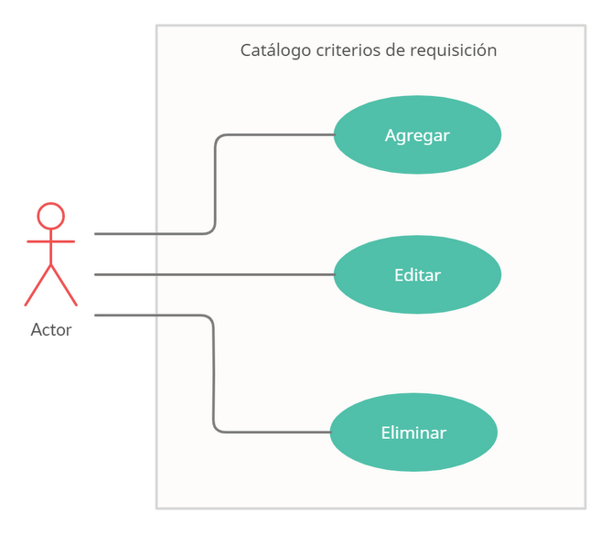

1. **Diccionario de datos.**

|  |  |
| --- | --- |
| Nombre de Tabla: | catalogo_criterios_requisicion |
| Descripción: | Catálogo de criterios de requisición en el módulo de adquisiciones. |

|  |  |  |  |  |  |  |  |
| --- | --- | --- | --- | --- | --- | --- | --- |
| **Nombre del campo** | **Tipo de dato** | **Tamaño** | **Dominio de valores** | **Valor por default** | **PK** | **Valor nulo** | **Descripción** |
| **FK** |
| id | CharField | 50 | undefined | undefined | PK | False | Clave del modelo. |
| entidad_municipal | CharField | 50 | undefined | undefined | FK | False | Se identifica la entidad municipal correspondiente. |
| descripcion | TextField | 100 | undefined | undefined | undefined | False | Descripción del tipo de criterio de requisición ejemplo: (garantía, servicio postventa, soporte, capacitación e instalación), entre otros que la entidad definirá. |

|  |  |
| --- | --- |
| Relaciones: | Campos Clave: |
| entidad_municipal | id |